BACCALAURÉAT GÉNÉRAL

Épreuve pratique de l’enseignement de spécialité physique-chimie
Évaluation des Compétences Expérimentales

Cette situation d’évaluation fait partie de la banque nationale.

ÉNONCÉ DESTINÉ AU CANDIDAT

NOM : | Prénom :
Centre d’examen : | n° d’inscription :

Cette situation d’évaluation comporte cinq pages sur lesquelles le candidat doit consigner ses réponses.
Le candidat doit restituer ce document avant de sortir de la salle d'examen.

Le candidat doit agir en autonomie et faire preuve d’initiative tout au long de l’épreuve.
En cas de difficulté, le candidat peut solliciter l’examinateur afin de lui permettre de continuer la tâche.
L’examinateur peut intervenir à tout moment, s’il le juge utile.
L’usage de calculatrice avec mode examen actif est autorisé. L’usage de calculatrice sans mémoire « type collège » est autorisé.

CONTEXTE DE LA SITUATION D’ÉVALUATION
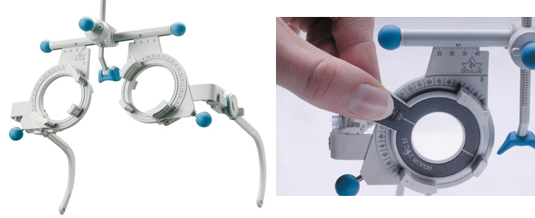https://www.oculus.de/fr/produits/refraction-manuelle/lunette-dessai-ub-4/

Les lunettes d’essai sont utilisées lors des tests de vue pour déterminer les verres correcteurs nécessaires au patient. Le spécialiste accole différents verres correcteurs (jusqu’à 10 verres pour chaque œil) jusqu’à obtenir la correction souhaitée.

Le but de cette épreuve est d’étudier le système optique constitué de deux lentilles minces convergentes accolées afin de comprendre le principe du test de vue réalisé sur un patient hypermétrope et d’exploiter son résultat.
INFORMATIONS MISES À DISPOSITION DU CANDIDAT

Vergence d’une lentille

La vergence C d’une lentille permet de caractériser sa convergence ou sa divergence. Elle est définie par :
$$\text{C} \text{= }\frac{\text{1}}{\text{f} \text{'}}$$
avec :
- $\text{f} \text{'}$ la distance focale de la lentille, exprimée en mètre (m)
- C la vergence, exprimée en ${\text{m}}^{\text{–}\text{1}}\text{ ou}$dioptrie (de symbole δ)

Cette vergence est positive pour une lentille convergente. Plus la valeur de C est grande, plus la lentille est convergente.

Relation de Gullstrand pour deux lentilles accolées

Un système constitué de deux lentilles L₁ et L₂ accolées est équivalent à une unique lentille mince dont la vergence C_{d} est donnée par la relation de Gullstrand :
C_{d} = C₁ + C₂
avec :
- C_{d} la vergence du système constitué des deux lentilles accolées
- C₁ la vergence de la lentille L₁
- C₂ la vergence de la lentille L₂

La relation de Gullstrand est vérifiée si les centres optiques O₁ et O₂ des lentilles minces sont confondus. Dans ce cas, les lentilles sont parfaitement accolées.

Relation de conjugaison pour une lentille mince

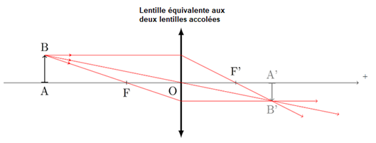
On considère l’image A’B’ d’un objet AB donnée par une lentille mince de distance focale $f'$ et de centre optique O. Le lien entre la position de l’objet AB et la position de l’image A’B’ est donné par la relation de conjugaison :

$$\frac{1}{\overline{\text{OA'}}} – \frac{1}{\overline{\text{OA}}} = \frac{1}{\text{f} \text{'}}$$

$\overline{\text{OA}}$ et $\overline{\text{OA'}}$ sont des grandeurs algébriques. L’objet AB et l’image A’B’ sont perpendiculaires à l’axe optique, avec A et A’ situés sur cet axe.

Incertitude-type

Pour une série de n valeurs M_{i} associées à une grandeur M, on définit l’incertitude-type par :

$\text{u}\left(\overline{\text{M}}\right)=\frac{σ_{n-1}}{\sqrt{\text{n}}}$ où $\overline{\text{M}}$ est la valeur moyenne de la série de n mesures et $σ_{n-1}$ son écart-type.
Critère de compatibilité

Dans le contexte de cette étude, on considèrera que la valeur de la moyenne $\overline{\text{M}}$ d’une série de mesures est compatible avec une valeur de référence M_{ref} quand le critère ci-dessous est vérifié :

$$\frac{\left|\overline{\text{M}} – {\text{M}}_{\text{ref}}\right|}{\text{u}\text{(}\overline{\text{M}}\text{)}}\text{ ≤ 2}$$
Données utiles

Dans le cadre de cette étude, les distances focales des lentilles utilisées sont :

f ’₁ = + 20,0 cm | f ’₂ = + 50,0 cm

TRAVAIL À EFFECTUER

- Mesure de la distance focale de deux lentilles accolées (20 minutes conseillées)

  - À l’aide des informations mises à disposition et du matériel disponible, proposer un protocole expérimental permettant de déterminer la valeur de la distance focale $f_{d}^{'}$des deux lentilles accolées, en utilisant la relation de conjugaison. La manipulation s’effectuera avec un objet placé à 40,0 cm devant le système des deux lentilles accolées. Un schéma pourra être proposé.
…………………………………………………………………………………………………..……….………..………………..
…………………………………………………………………………………………………..……….………..………………..
…………………………………………………………………………………………………..……….………..………………..
…………………………………………………………………………………………………………..……….………..………..
…………………………………………………………………………………………………..……….………..………………..
…………………………………………………………………………………………………..……….………..………………..
…………………………………………………………………………………………………..……….………..………………..
…………………………………………………………………………………………………..……….………..………………..
…………………………………………………………………………………………………..……….………..………………..
…………………………………………………………………………………………………..……….………..………………..
…………………………………………………………………………………………………..……….………..………………..
…………………………………………………………………………………………………..……….………..………………..
…………………………………………………………………………………………………………..……….………..………..

APPEL n°1
Appeler le professeur pour lui présenter le protocole
ou en cas de difficulté
  - Mettre en œuvre le protocole précédent, noter les résultats et déterminer la valeur de la distance focale $f_{d}^{'}$ du système constitué par les deux lentilles accolées.
…………………………………………………………………………………………………..……….………..………………..
…………………………………………………………………………………………………..……….………..………………..
…………………………………………………………………………………………………..……….………..………………..
…………………………………………………………………………………………………………..……….………..………..
…………………………………………………………………………………………………..……….………..………………..
…………………………………………………………………………………………………..……….………..………………..

APPEL n°2
Appeler le professeur pour lui présenter les résultats expérimentaux
ou en cas de difficulté

- Détermination de l’incertitude par une méthode statistique (30 minutes conseillées)
  - Afin de réaliser une étude statistique, reproduire votre protocole en plaçant l’objet à 60,0 cm puis à 30,0 cm devant le système des deux lentilles accolées et compléter le tableau avec vos résultats.

Remarques :
- Les valeurs de $f_{d }^{'}$ne seront pas arrondies pour permettre l’étude statistique.
- Compléter le tableau avec les valeurs obtenues au 1. où l’objet a été placé à 40,0 cm devant les lentilles accolées.

$\overline{OA}$ (cm) | - 20,0 | - 30,0 | - 40,0 | - 50,0 | - 60,0
$\overline{OA’}$ (cm) | … | … | … | … | …
$f_{d }^{'}$(cm) | … | … | … | … | …

APPEL n°3
Appeler le professeur pour lui présenter les résultats expérimentaux
ou en cas de difficulté

  - Ouvrir un tableur-grapheur et entrer les cinq valeurs de distance focale disponibles en 2.1.
À l’aide des fonctionnalités du tableur, compléter le tableau ci-dessous.

Valeur moyenne de la distance focale $\overline{f_{d}^{'} }$
Écart-type $σ_{n-1}$
Incertitude type u($\overline{f_{d}^{'} } )$avec 1 chiffre significatif
Résultat de la mesure de $f_{d}^{'}$ donnée en cohérence avec son incertitude-type

APPEL FACULTATIF
Appeler le professeur en cas de difficulté

- Utilisation de la relation de Gullstrand (10 minutes conseillées)

  - À partir des informations fournies, vérifier si dans le cadre de cette étude la valeur de $f_{d}^{'}$ obtenue est compatible avec la valeur de référence f’_{d,ref} obtenue d’après la relation de Gullstrand.
…………………………………………………………………………………………………..……….………..………………..
…………………………………………………………………………………………………..……….………..………………..
…………………………………………………………………………………………………..……….………..………………..

  - Dans le cas où les deux valeurs ne sont pas compatibles, proposer au moins deux explications pour interpréter ce résultat.
…………………………………………………………………………………………………..……….………..………………..
…………………………………………………………………………………………………..……….………..………………..
…………………………………………………………………………………………………..……….………..………………..
…………………………………………………………………………………………………..……….………..………………..

  - Une patiente hypermétrope vient vérifier sa vue chez son opticien. On suppose que le matériel utilisé par l’opticien vérifie la relation de Gullstrand.

Celui-ci commence par placer sur les lunettes d’essai la correction actuelle de la patiente, c'est-à-dire + 8,0 δ pour l’œil droit et + 7,0 δ pour l’œil gauche. Lors du test de vue, il s’avère que l’œil droit voit correctement alors que pour l’œil gauche, l’opticien doit ajouter un second verre de correction C = + 0,5 δ.

Calculer la nouvelle correction pour l’œil gauche.
…………………………………………………………………………………………………..……….………..………………..
…………………………………………………………………………………………………..……….………..………………..

Défaire le montage et ranger la paillasse avant de quitter la salle.

